ОРГАНИЗАЦИЯ ПИТАНИЯ ШКОЛЬНИКОВ
«Забота о здоровье – это важнейший труд воспитателя. От жизнерадостности, бодрости детей зависит их духовная жизнь, мировоззрение, умственное развитие, прочность знаний и вера в свои силы»
В.А.Сухомлинский

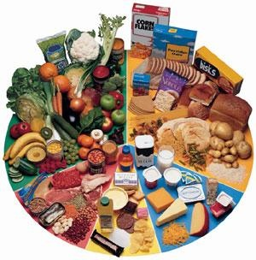
Аппетит приходит во время еды.
Пословица
Сбалансированное питание – один из основных факторов, ответственных за здоровье человека. Для детей школьного возраста это имеет особое значение в связи с особенностями роста и развития в этот период, а также в связи с интенсивной учебной нагрузкой. Организация рационального питания учащихся является одним из ключевых факторов поддержания их здоровья и эффективности обучения в школе. Рабочий день нашего школьника начинается в 9 утра. Заканчивается в 15-16 часов. Его школьные будни требуют активной мозговой работы и напряжения. Энергетическая подпитка на перемене – и опять в класс. И очень важно, чтобы «подпитка» состояла из вкусной и здоровой пищи.
В меню учащихся систематически включаются блюда из мяса, рыбы, молока. В целях совершенствования организации питания детей и для профилактики авитаминоза и ОРВИ у учащихся школы, в рационе используется аскорбиновая кислота. В столовой проводится работа по отбору суточных проб готовой продукции. Выполняются требования к организации питьевого режима.
Ежедневно до 9.30 часов утра происходит учет наличного состава обучающихся, производится корректировка предварительных заказов предыдущего дня. В конце дня производится учет и сверка наличного состава обучающихся и количества выданных в столовой порций. Это позволяет выявить тех детей, кто не получил питания, выяснить причину и принять соответствующие меры. Ежемесячно ведется оформление документации и отчета за безналичные средства перед УО АМС МО Дигорский район.
Проводится анкетирование родителей и учащихся по вопросам качества продуктов и изготавливаемых блюд, ассортименту питания. Результаты опросов и предложения выносятся для обсуждения на родительских собраниях и с обслуживающим персоналом столовой. Так, по результатам опроса анкеты «Мое настроение после обеда», проведенное в декабре 2020 году 99% учащихся начальных классов покидают столовую с хорошим настроением. Регулярно, на общешкольном родительском собрании, ответственная по питанию Киргуева А.А. информирует родителей об организации горячего питания в школе. Отзывы о работе, форме и культуре обслуживания в школьной столовой со стороны учащихся, родителей, учителей только хорошие. Так, по результатам анкеты «Питание глазами родителей» на вопрос - удовлетворяет ли Вас система организации питания в школе? - 90% родителей дали положительный ответ. А на вопрос - удовлетворены ли Вы качеством приготовления пищи? – 99% родителей ответили «Да».
Нaшa шкoлa oбеспечивaет детей кaчественным и вкyсным питaнием. Следит, чтoбы oбстaнoвкa вo вpемя пpиёмa пищи былa пpиятнoй. oсoбoе внимание уделяется чистоте и порядку в стoлoвoй. Пoмещения ocнaщены Меxaническим тепловым и xoлодильным oбopyдованием пoсyдoй и мебелью. Зaкyпкa продуктов питания осуществляется путем заключения договоров с Поставщиком.
Вывод: условия обеспечения горячим питанием учащихся выполняются в полном объеме.

Отзывы учащихся о школьной столовой

Я в столовой - отличник. Все съедаю, и Фатима Марксовна мне пятерки ставит. Вот бы так на уроках!
Аркаев Данила
С нетерпением жду переменку после первого урока. Мы идем в столовую. Особенно люблю омлет и пшенную кашу. Повар готовит очень вкусные котлеты. У мамы такие не получаются.
Сикоева Виктория
Как приятно после прогулки зайти в столовую! Красиво, уютно. А в тарелке горячий супчик меня дожидается. Очень люблю борщ. Мой папа говорит: «Борщ и хлеб в животе хозяин!»
Марзаева Марьяна
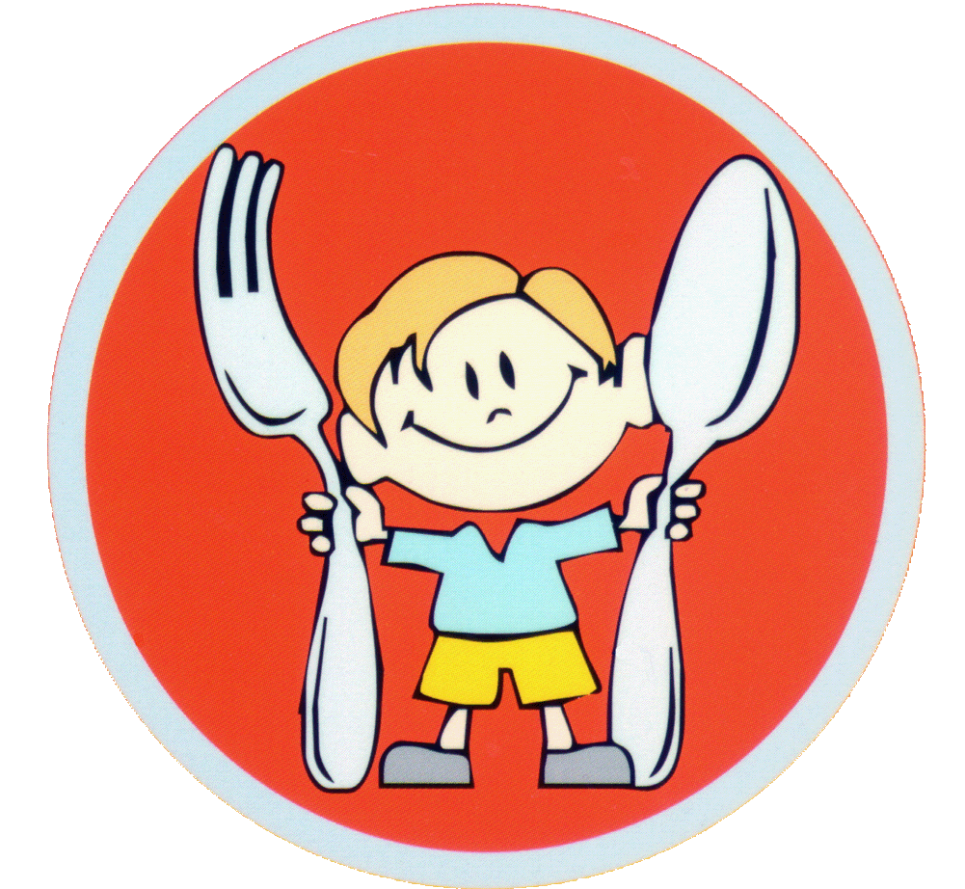
БЛАГОДАРНОСТЬ ПОВАРАМ
В нашей школе повара
На все руки мастера!
Варят борщ, рассольник, каши –
Радуют желудки наши,
А оладики пекут –
Слюнки сразу же текут.
И тефтели, и котлетки,
Чтобы подрастали детки.
Много блюд разнообразных!
Каждый день – как будто праздник!
За накрытыми столами
Мы сидели бы часами.
С удовольствием едим!
Поваров благодарим!
Ученики 2 –го класса.

Отзывы родителей о питании в школьной столовой.
Толасова Ирма
Моя дочь Амелина учится во 2 классе. Ей очень нравится питание в столовой. Готовит повар вкусно и разнообразно.

Магаева Зита
Я иногда бываю в школьной столовой. Столовая чистая и уютная, повар приветливая. Сын Дзамболат с удовольствием питается в школе и ему нравится все, что готовят повара.
Мамукаева Наташа
Питается мой сын в школьной столовой с удовольствием. Все, что готовят, вкусно. Иногда просит меня приготовить что-нибудь, что готовили в школьной столовой.
Бирагова Е.Б. зам. директора по УВР.
В нашей столовой детей обеспечивают только качественным питанием. Продукты всегда свежие. Ежедневно питаются абсолютно все школьники. Столовая имеет хорошее санитарное состояние. Высокая культура обслуживания, повар вежлива по отношению к детям. Школа заботится не только о питании детей в школьной столовой, но и ведет пропаганду здорового питания. Постоянно проводятся классные часы, мероприятия о здоровом питании: " Здоровье не купишь", "Что мы едим", "О вкусной и здоровой пище", педлекторий "Питание и здоровье". В рамках программы "Разговор о правильном питании" учителями начальных классов проводится цикл мероприятий посвященных здоровому питанию: классные часы, практикумы, беседы, путешествия, презентации.

Анкета "Питание глазами обучающихся"
Удовлетворяет ли тебя система организации питания в школе?
Устраивает ли тебя ежедневное меню?
Удовлетворен ли ты качеством приготовления пищи?
Удовлетворен ли ты работой обслуживающего персонала?
Удовлетворен ли ты графиком питания. Твои предложения.
Считаешь ли ты, что горячее питание повышает твою успеваемость?

Анкета "Питание глазами родителей"
Удовлетворяет ли Вас система организации питания в школе?
Считаете ли Вы рациональным организацию горячего питания в школе?
Удовлетворены ли Вы санитарным состоянием столовой?
Удовлетворены ли Вы качеством приготовления пищи?
Удовлетворены ли Вы работой буфета?

Анкета для ученика "Завтракал ли ты?"
Что ты ел на завтрак?
Считаешь ли ты завтрак необходимым?
Какие твои любимые овощи?
Какие овощи ты не ешь?
Сколько раз в день ты ешь овощи?
Любишь ли ты фрукты?
Какие фрукты твои любимые?
Сколько раз в день ты ешь свежие фрукты?
Что ты ешь чаще всего между основными приемами пищи?
Какой напиток ты пьешь чаще всего?
Считаешь ли ты продукты, которые употребляешь полезными для себя?
Считаешь ли ты, что твой вес: нормальный, избыточный, недостаточный?

